МУНИЦИПАЛЬНОЕ БЮДЖЕТНОЕ ОБЩЕОБРАЗОВАТЕЛЬНОЕ УЧРЕЖДЕНИЕ –
лицей №4 имени героя россии Горшкова Д.Е.

Проектная работа по физике на тему
«Преобразование электрической энергии в механическую. Сила Ампера»

Выполнил: ученик 8-а класса
Малофеев Илья
Научный руководитель:
учитель физики
Матвиевский А.А.

Тула – 2012г.
Введение

Современный мир буквально напичкан электрическими машинами. Они приводят в движение массу механизмов: лифты в домах, насосы в колодцах и на нефтяных скважинах, эскалаторы в метро, троллейбусы и трамваи – список можно продолжать до бесконечности. Электрические машины, преобразующие электрическую энергию м механическую, или электродвигатели, могут выполнять различные функции, обладать достаточно большой мощностью, иметь сложную систему управления, получать питание от постоянного или переменного тока, но в основе их работы лежат одни и те же законы.
Меня очень заинтересовал вопрос, как же все это работает. Так родилась идея моего проекта.

Цель и задачи проекта

Целью моего проекта было понять, как же устроен электродвигатель, и что происходит внутри него во время работы.

Для этого необходимо было решить следующие задачи:

- Разобраться, что за физическое явление лежит в основе работы электродвигателя.
- Собрать простую действующую модель электродвигателя, наглядно иллюстрирующую принцип его работы.

Сила Ампера – в основе работы электродвигателя

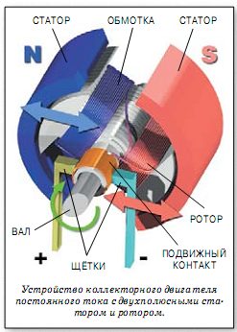

Вращение любого электродвигателя основано на одном и том же физическом явлении – силе Ампера. Она действует на проводник с током, если тот помещён во внешнее магнитное поле.

Значение этой силы определяется по формуле:

F_{A}=B I L sina

где В – магнитная индукция;

I – сила тока;

L - длина проводника;

α – угол между направлением магнитной индукции и направлением тока.

Из тригонометрии становится ясно: для достижения максимальной силы необходимо ориентировать проводник перпендикулярно линиям магнитной индукции, в этом случае sin α становится равным единице и формула упрощается:

F_{A}=B I L

Правило левой руки

Направление силы Ампера определяется по правилу левой руки (рис.1). Если линии магнитного поля направлены в ладонь, а четыре пальца указывают направление тока, то большой палец покажет направление силы Ампера.
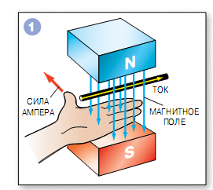
Рис. 1 Принцип определения направления силы Ампера по правилу
левой руки

Что такое электродвигатель

Любой электродвигатель – это, по сути, множество подвижных проводников с током, помещённых в магнитное поле. В зависимости от того, каким образом создаются ток и магнитное поле, различают электродвигатели постоянного и переменного тока. Они потребляют электричество из сети и за счёт этого вращают ротор, на одном валу с которым вращается подвижная часть неэлектрического механизма. К сожалению, часть электрической энергии при том теряется: в виде тепла в окружающую среду уходит 2-10% мощности любого электродвигателя (рис. 2)
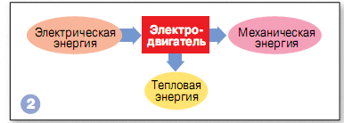
Рис. 2

Модель двигателя - своими руками

Я решил попробовать своими руками собрать наиболее простой по конструкции электродвигатель постоянного тока. В литературе по данной теме говорится, что добиться движения проводника в магнитном поле несложно: достаточно подключить его к плюсу и минусу обычной батарейки и поднести к нему магнит – провод дёрнется. Но для поддержания длительного вращения ротора мне потребовалось немного фантазии.

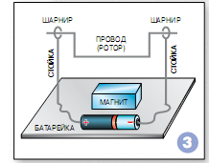
Рис. 3

Я согнул проводник, как это показано на рис. 3, и поместил его в поле магнита так, чтобы проводник (назовём его ротором) мог свободно вращаться в шарнирах, имея с ними электрический контакт. Шарниры я сделал из другого провода, согнув его круглогубцами в колечко. Изоляцию с шарнира пришлось снять. Этот же провод будет выполнять функцию стоек. Как только я подключил батарейку к такой цепи, по ней потек ток и возникла сила Ампера F_{A} (рис. 4).

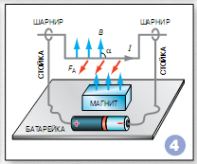
Рис. 4

Под действием этой силы проводник повернулся на четверть оборота из нижнего положения в среднее (рис. 5) и даже прошел его, но та же сила Ампера вернула его обратно в среднее положение, и вращение прекратилось.

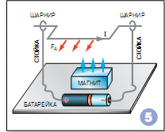

Рис.5

Мне же нужно было обеспечить продолжительное вращение, а значит, надо заставить силу изменить своё направление. Согласно правилу левой руки, можно сделать это двумя способами: поменять направление магнитной индукции или поменять направление тока.
Первый способ осуществить трудно. Он подразумевает переворачивание магнита на 180 градусов, для чего к нему надо приложить механическую энергию извне. Провернуть магнит несколько раз рукой несложно, но делать это надо постоянно. Можно, конечно, заставить работать ротор, но моя задача – из электрической энергии получить механическую – это как раз конечная цель работы, а не средство.
Второй способ - ритмично менять концы правого и левого проводников, поочерёдно касаясь ими противоположных полюсов батарейки. Это легче, чем переворачивать магнит, но тоже неудобно. К тому же необходима очень высокая скорость переключения, справиться с которой человеку не под силу. Важно и то, что менять направление тока надо не только быстро, но ещё и синхронно с вращением проводника. Другими словами, изменение направления тока должно происходить в строго определённый моменты времени, когда проводник проходит среднее положение.
А что, если заставить саму вращающуюся часть менять полюса? В промышленных электродвигателях для этой цели применяют особые шарниры. Такой усовершенствованный шарнир (рис. 6) получил название «щёточно-коллекторный узел». Он состоит из двух неподвижных контактов в виде скруглённых пластин коллектора. На контакты щёток проходит постоянный ток из внешней сети. Щётки плотно прижаты к подвижному коллектору и обеспечивают электрический контакт. Подвижные контакты жёстко соединены с вращающейся рамкой и дважды за полный оборот меняют в ней направление тока.
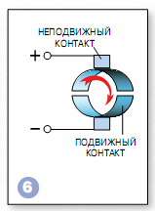
Рис. 6
Изготовить такую конструкцию самому мне показалось очень сложно, поэтому пришлось поступить иначе. Вместо того, чтобы чередовать полярность тока с плюса на минус и обратно, необходимо заставить ток ритмично возникать и пропадать. Для этого можно зачистить изоляцию подвижного проводника (рис. 7).

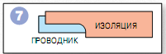

Рис. 7

Сначала ротор будет опираться на шарнир со стороны оголённого металла, и в эти моменты через проводник потечёт ток. При повороте на 90⁰ между проводником ротора и шарниром будет находиться слой изоляции, препятствующий протеканию тока. Но затем мне показалось, более удобным зачистить изоляцию по всей окружности проводника, а затем покрыть часть поверхности трансформаторным лаком. Легко сделать это можно, частично погрузив проводник в пластилин.
Батарейки я взял пальчиковые, напряжением 1,5 вольт каждая. Для удобства поместил их в специальный держатель. Магнит потребовался достаточно мощный – с магнитной индукцией порядка 1 тесла. Его можно положить на батарейку. Желательно, чтобы проводник был с эмалевой изоляцией (обычно она окружает проводник в виде тонкого прозрачного слоя).
Диаметр проводника должен быть около 0,8 – 1 мм. Это, с одной стороны, позволит нужным образом счистить изоляцию, а с другой – придаст конструкции жёсткость. Подвижный проводник я немного доработал: вместо одного полувитка намотал несколько витков в виде кольца (рис. 8).

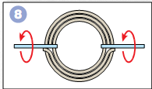

Рис. 8

Конструкцию я смонтировал на устойчивом основании. При этом стойки можно воткнуть прямо в дощечку, заранее просверлив в ней отверстия. По-моему, эти усилия не пропали даром, цель достигнута: устройство демонстрирует проявление силы Ампера, действующей на проводник в магнитном поле. Иными словами, я построил простейшую модель преобразователя электрической энергии в механическую работу, то есть электродвигатель.

Заключение

- В работе исследован принцип действия электрического двигателя.
- Построена простейшая действующая модель, наглядно иллюстрирующая принцип действия электродвигателя.
- Разработанная модель может быть при необходимости использована на уроках физики в качестве наглядного пособия по теме «Электричество»

Список литературы

- Блудов М. И. Беседы по физике. Ч.II, - М.: «Просвещение», 1985.
- Горев Л. А. Занимательные опыты по физике, - М.: «Просвещение», 1985.
- Томилин А.А. Рассказы об электричестве - www.Lib.MN
- Физика – юным. Теплота. Электричество. Книга для внеклассного чтения Сост. М. Н. Алексеева, - М.: «Просвещение», 1980.
- А. Лапидус. Волшебная сила Ампера.- «Наука и жизнь» №5 2011г.

